Git

1. 先创建个文件夹 然后使用git init让他成为一个git仓库
2. Git clone +路径 这两步是拷贝网上东西的方式

Git 上传git remote add origin https://github.com/lichenyang-java/dabai.git

上述代码解释为 建立连接 然后起别名为 origin

git push -u origin master

推送东西到origin

1. 创建git本地版本库的三种方式
   1. 建立一个文件进入这个文件夹 右键点击这个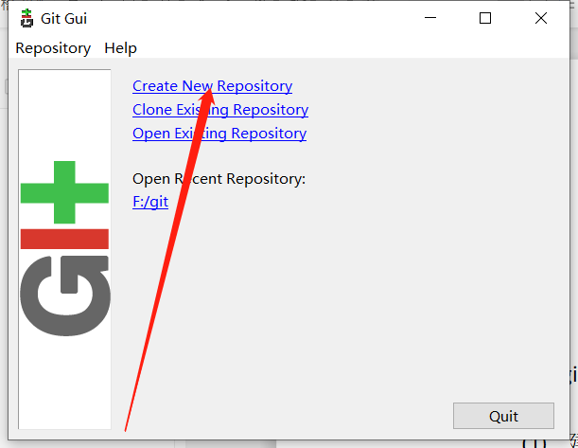点击这个创建
   2. 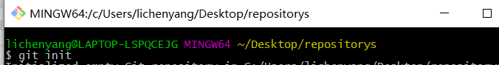使用git init
   3. 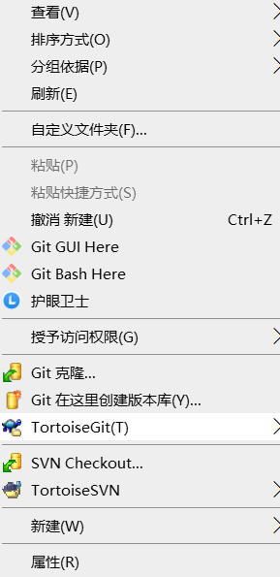这个也可以
2. 添加到本地仓库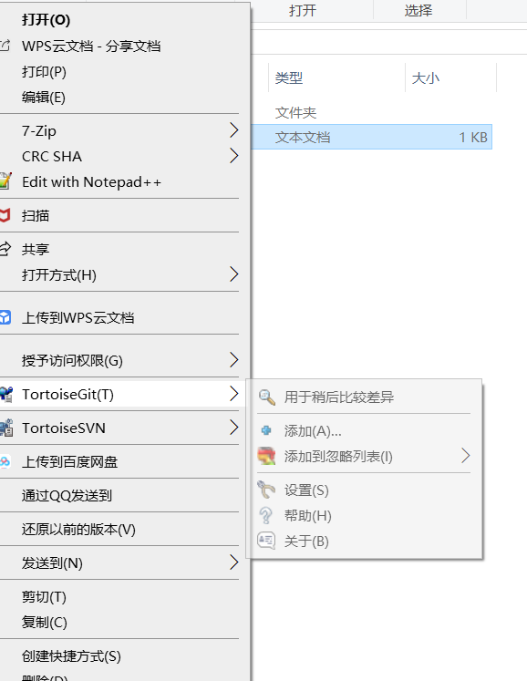点击添加他其实并没有添加成功 添加完之后还需要提交一下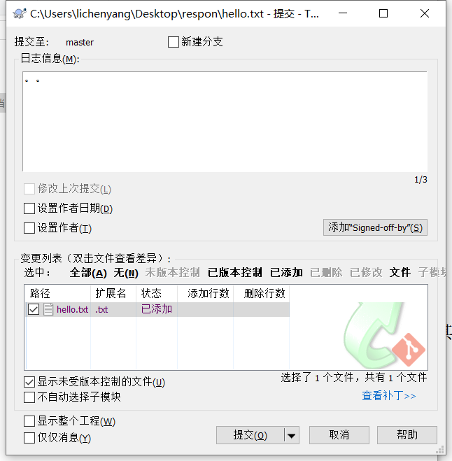添加进去的时候必须要加日志信息才可以提交
3. 查看本地仓库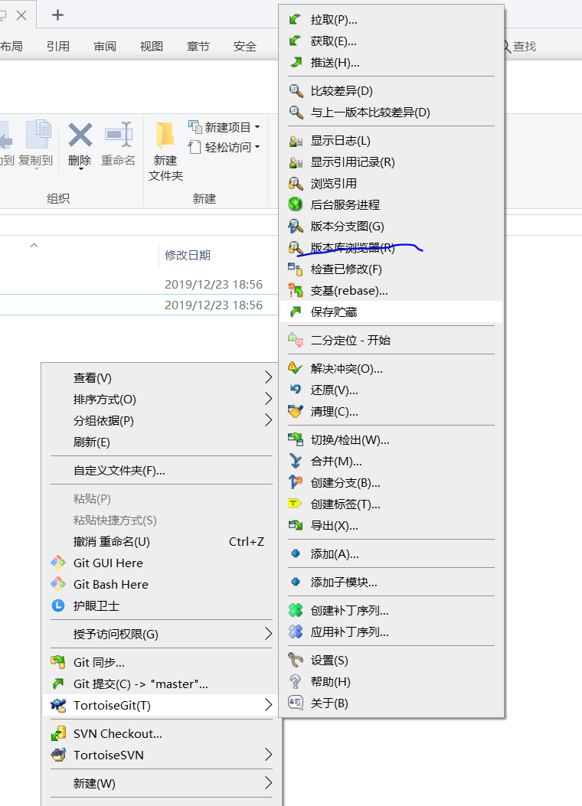
4. 修改 修改完里面的信息之后 从新在提交一下就可以了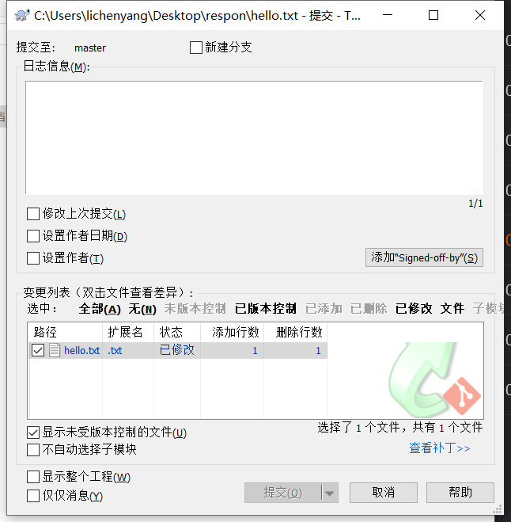
5. 删除 直接删除 delete 然后提交一下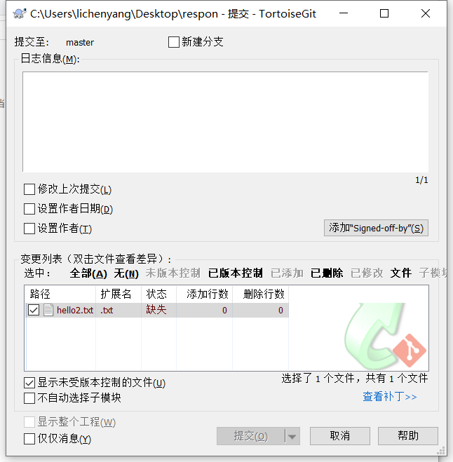如果不想删除可以让他在回来右键找到totogit然后还原
6. 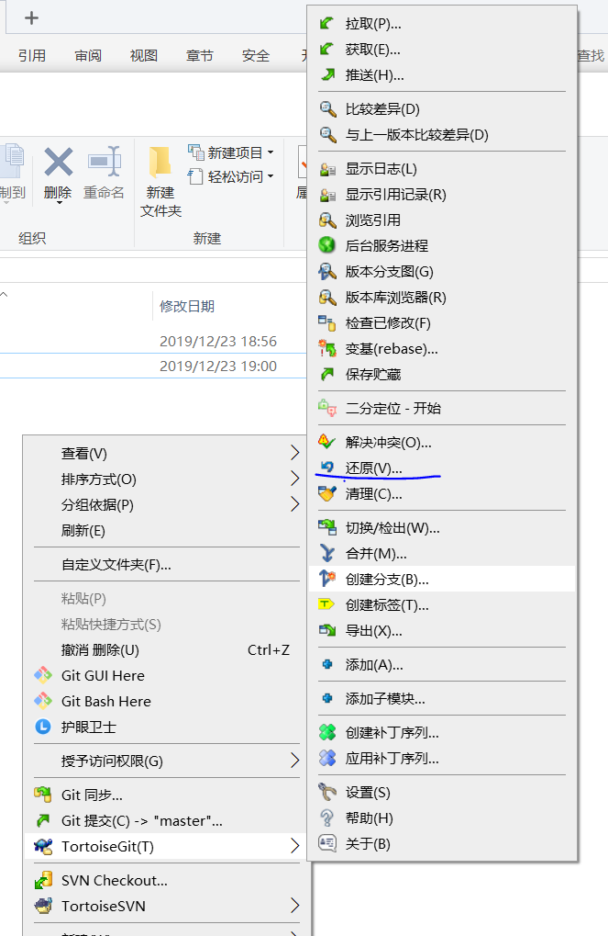这是本地仓库的全部增删改查
7. 添加java项目找到个项目先添加放到预存的区域 如果那些不想要全选那些不想要的东西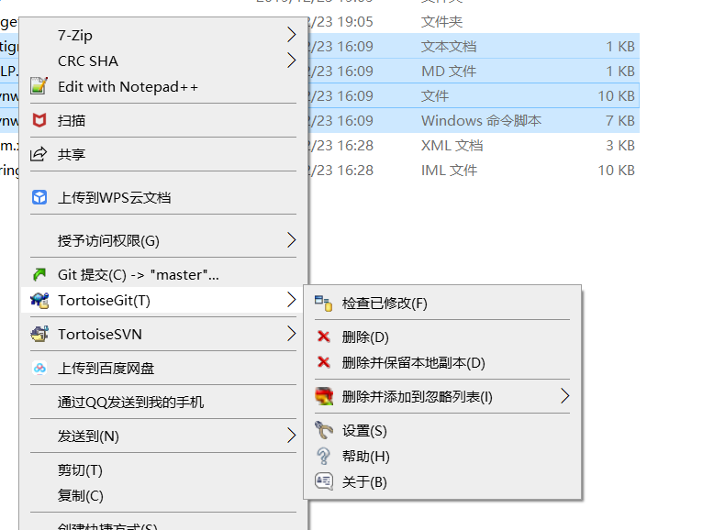删除并保存副本 然后提交你选中的这些东西就没了你 的项目也就在本地仓库了

如何把本地仓库的东西传到远程仓库

1. 进入github网站登陆上之后进入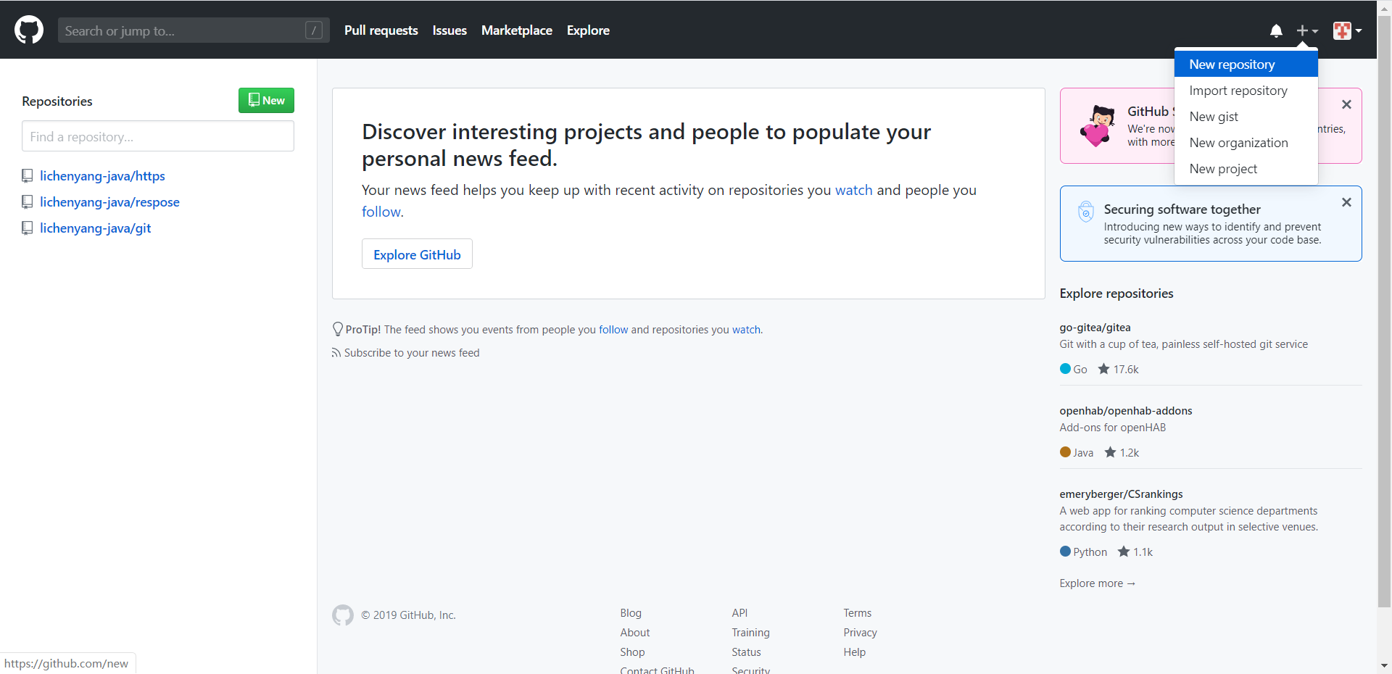找到这个加上点击第一个创建一个项目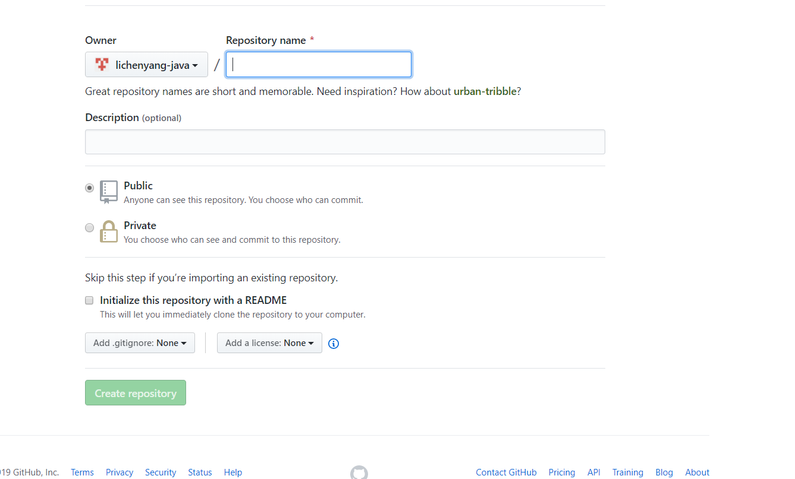起你项目的名字然后是设置公开还是私有 最后创建
2. Ssh是现在相对比较安全的传输一个传输协议

创建ssh的密钥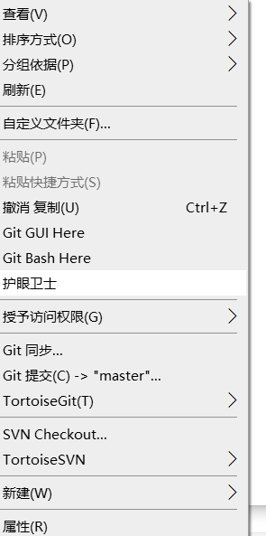点击第二个进去输入ssh-keygen -t rsa然后一路回车然后在你的c盘用户里的ssh生成一个私钥，一个公钥，第一个是私钥，公钥是要告诉githup的打开公钥全选里面的内容复制

然后进入GitHub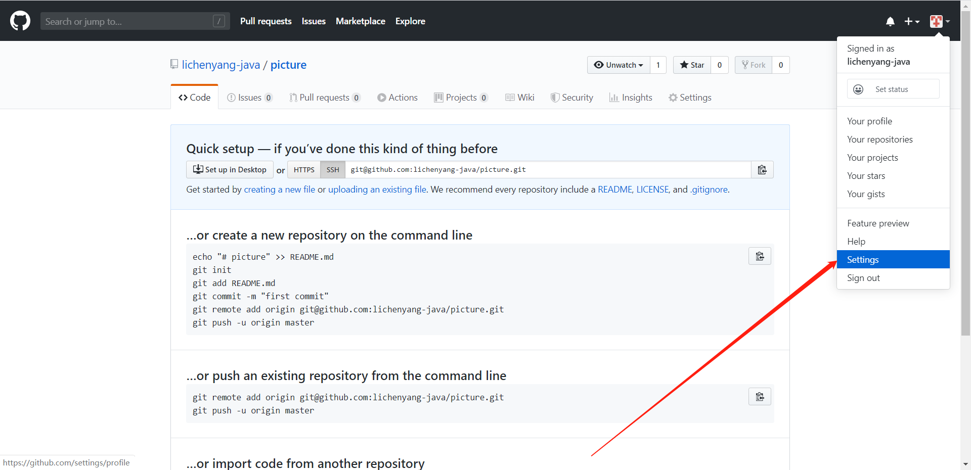点击settings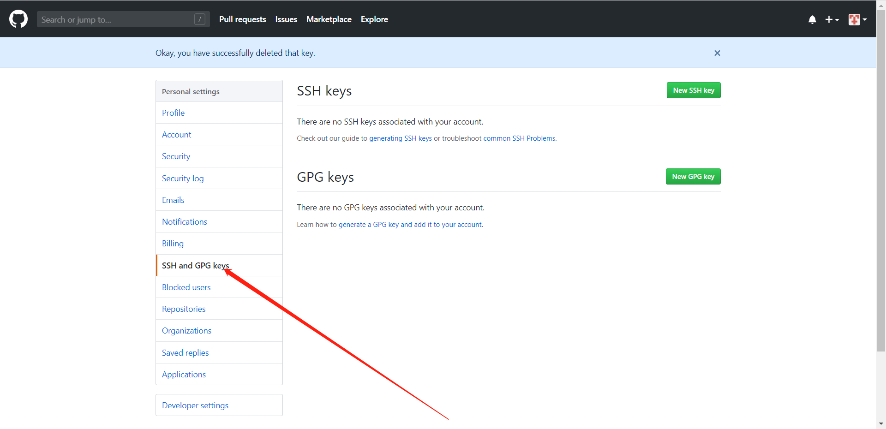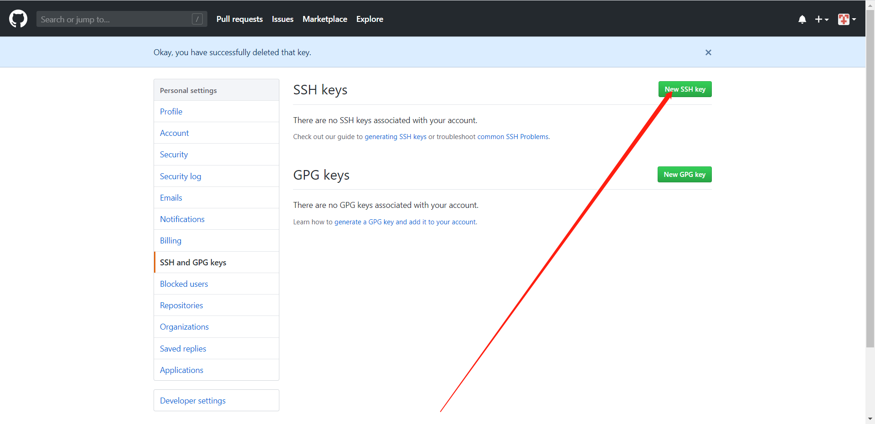把你之前复制的内容都放回去

2.创建完密钥之后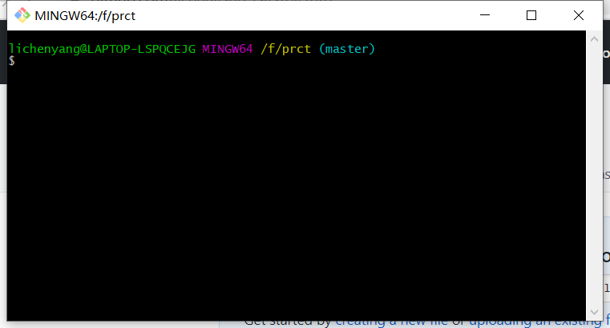再进去这个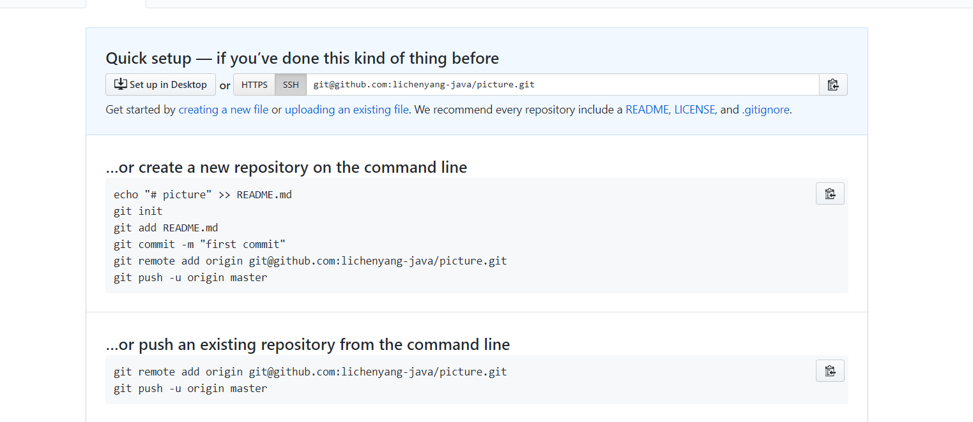输git remote add origin后面加上你的ssh 创建连接 在输入 git push -u origin master

把本地仓库推送到 远程仓库

2.推送的第二种方式

1.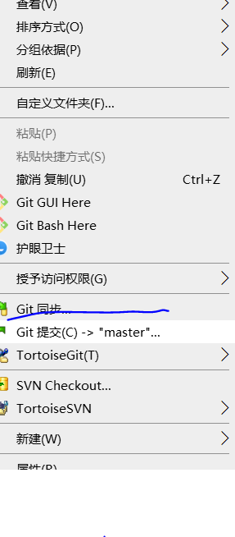右键同步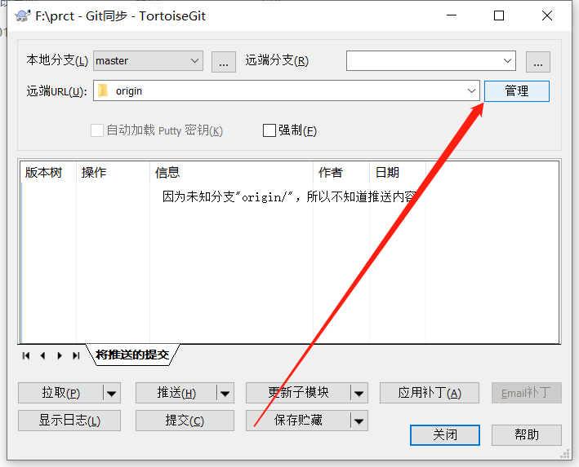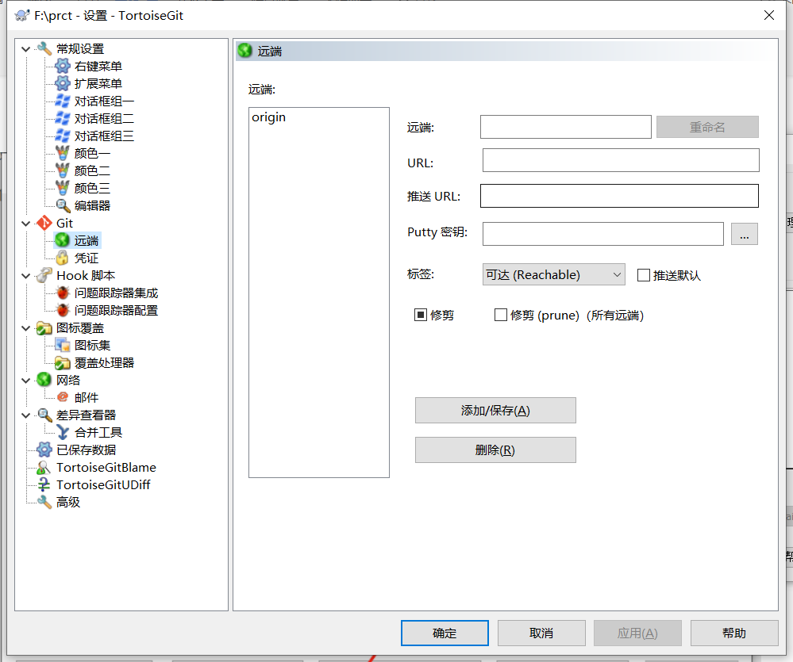新建一个远端url是你的ssh需要在网络那查看并更改一下更改为你git里的ssh.exe 位置在你安装的git里usr的bin里的ssh.exe配完之后选择你密钥的位置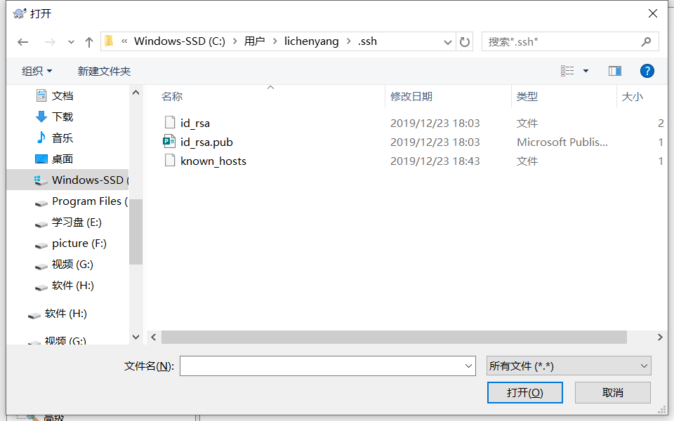要用你的私钥完了之后点击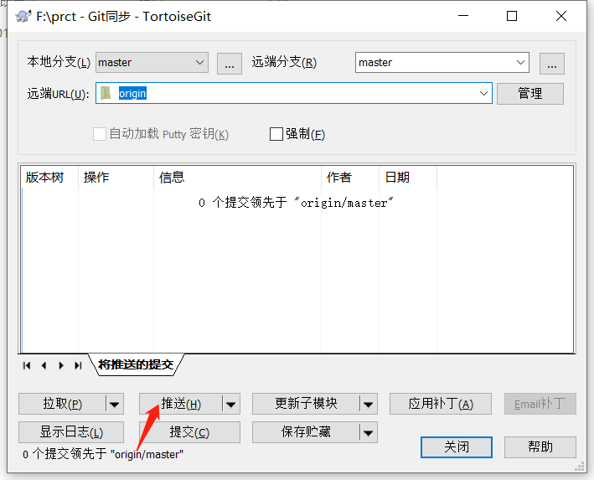

克隆的两种方式

1. gitclone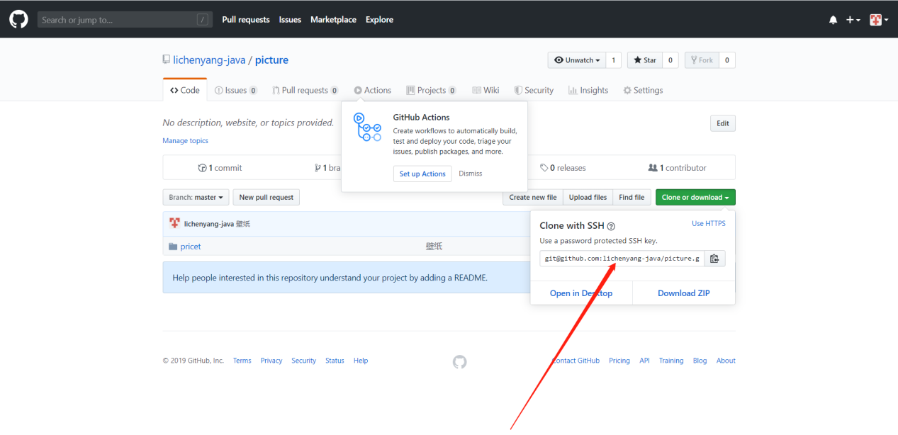加上这个地址 这是使用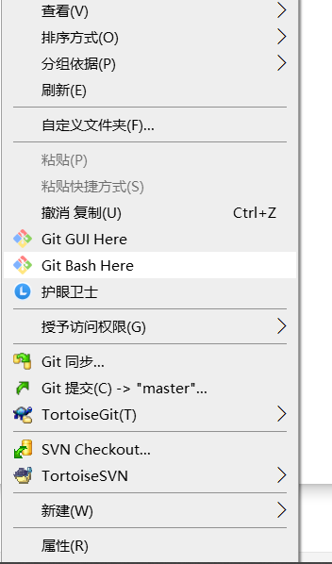这种方式进行克隆
2. 第二种克隆方式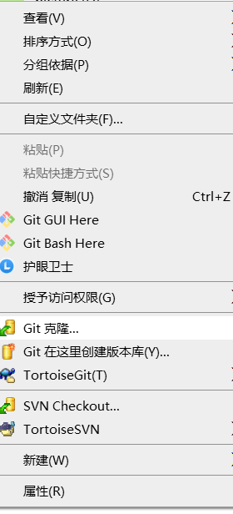直接克隆前提是要把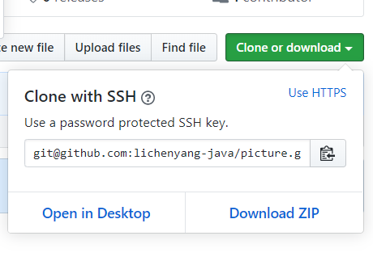这个路径复制出来

修改的方式

1.修改写东西先提交你会发现他只在本地仓库存放了但是远程仓库没有修改这个时候你需要在同步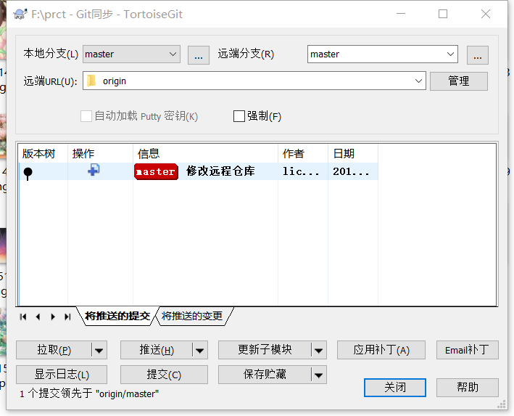进入到这个界面再点击推送